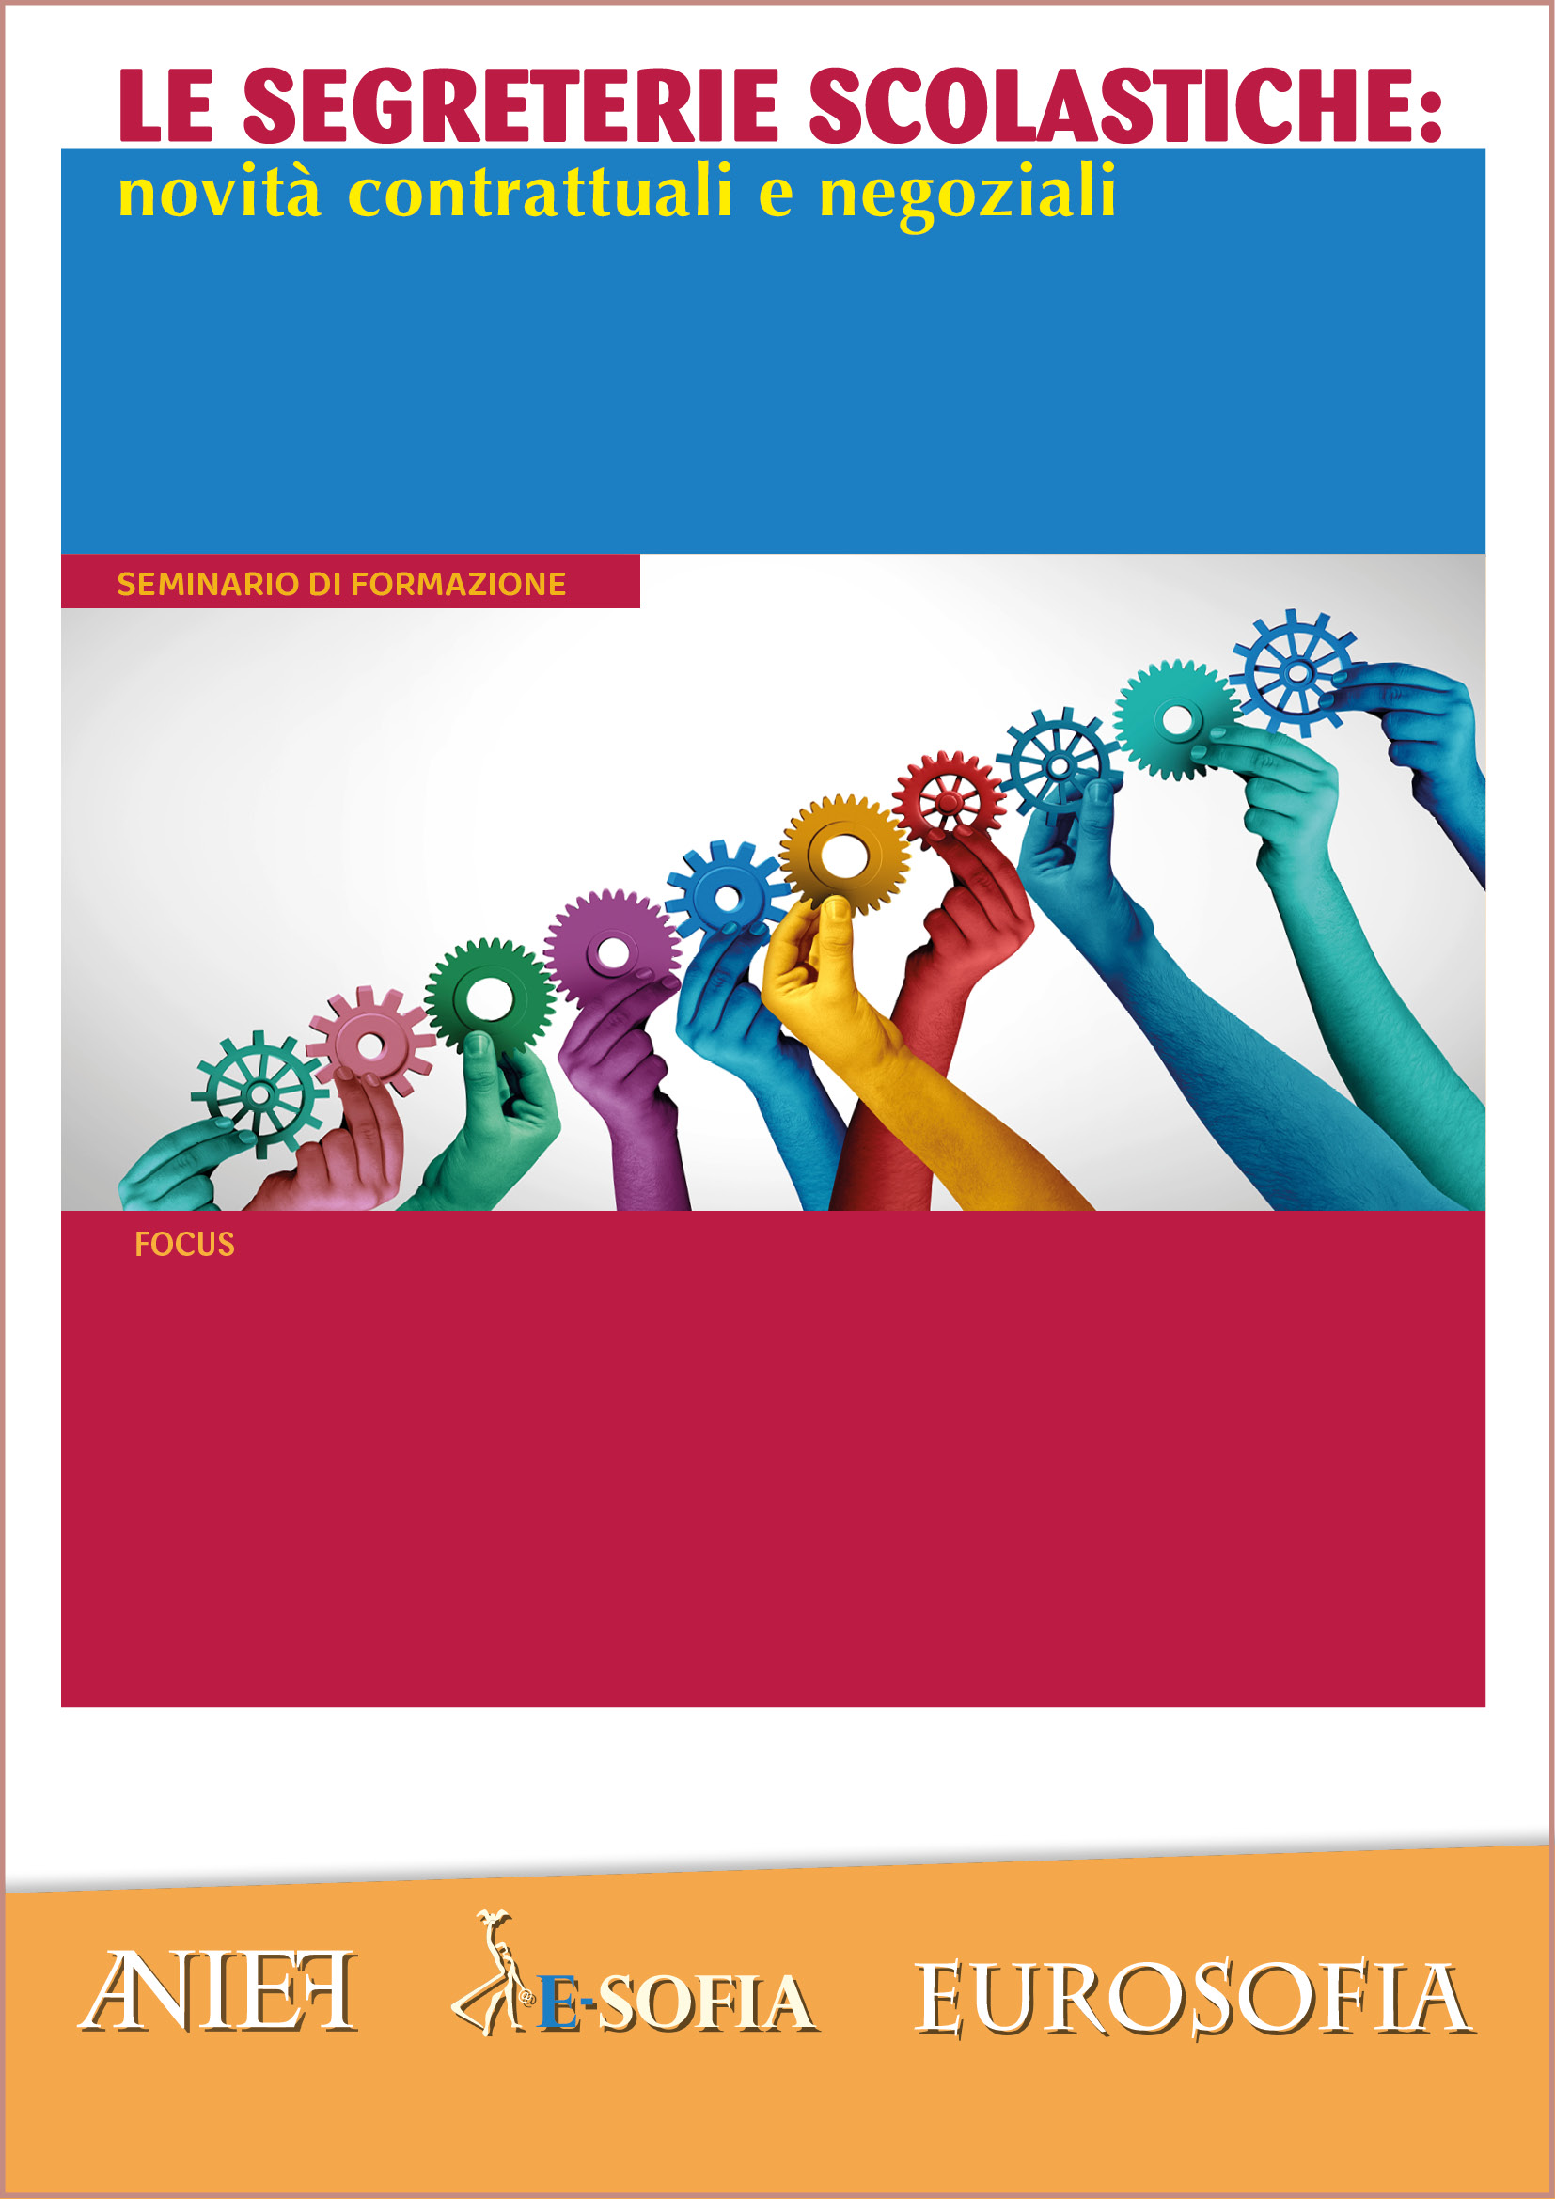
- Viaggi d’istruzione: procedure amministrative alla luce del DL 127/2025;
- Attività A.T. – Nota MIM n. 5588: “Bandi di gara e contratti”;
- CCNL 22/24 le principali novità del nuovo Contratto;
- Contrattazione d'Istituto, progressioni verticali e posizioni economiche.
Milano – 11 dicembre 2025
Ore 09.30 – 13.30
IIS B. Cavalieri- via olona 14
Gli incontri sono dedicati all’approfondimento delle più recenti novità normative e operative che riguardano la gestione amministrativa delle scuole
SALUTI:
Livio Fidone – Presidente Regionale ANIEF Lombardia

Intervengono:
Alberico Sorrentino, Capo Dipartimento ANIEF/CONDIR
Tobia Ciaglia, DSGA e ANIEF/CONDIR LOMBARDIA

Le iniziative di formazione organizzate da ANIEF in collaborazione con Eurosofia, rientrano nelle previsioni della normativa vigente, pertanto, in quanto soggetto accreditato al MIM per la formazione del personale, al fine del rilascio degli attestati di partecipazione, si chiede di comunicare preventivamente la propria adesione all’iniziativa formativa inviando una mail all’indirizzo formazione@anief.net
Segreteria organizzativa: Anief Formazione - Palermo, Via del Celso, 49
formazione@anief.net – tel. 091.7098311

